Nebula: Mining Cluster
Christoph Amrein
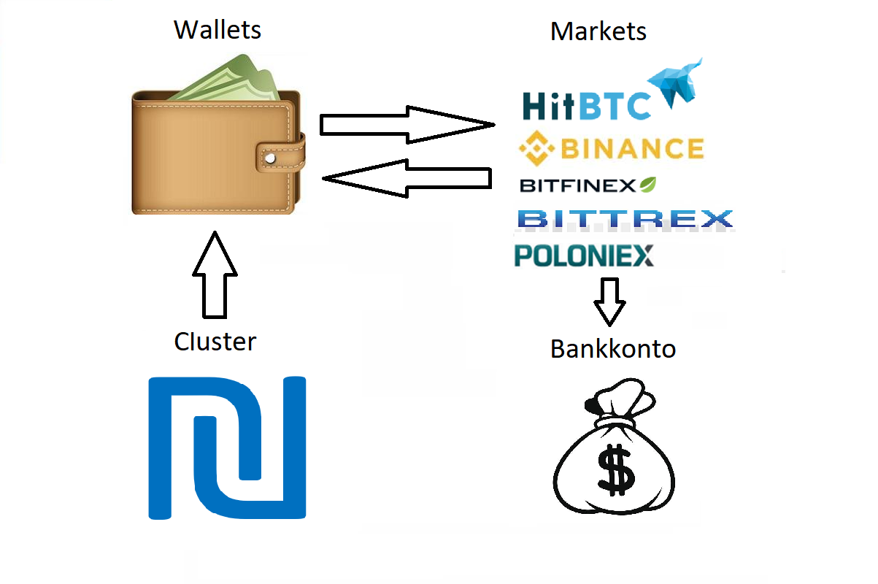
TSBE | Klasse 16 / Praktische Diplomarbeit 2018 | Nr. 31

